Cô và trò trường Mầm non Dương Quang tưng bừng tổ chức
hoạt động “Bé vui tết Trung Thu”.
Hòa trong không khí rộn ràng của mùa tết Trung thu ngập tràn sắc màu, Trường mầm non Dương Quang phối hợp với phụ huynh tổ chức “ Bé vui tết trung thu” cho trẻ với mong muốn mang đến trẻ có được ngày tết Trung thu thật vui vẻ đầm ấm và ý nghĩa.
Đặc thù của trường mầm non Dương Quang có 3 điểm trường nằm trên địa bàn 3 thôn là Quang Trung, Yên Mỹ, Đề Trụ, để đảm bảo 100% các con được vui tươi phấn khởi, một tết Trung thu thật vui vẻ đầm ấm và ý nghĩa Ban giám hiệu đã định hướng và thống nhất với Hội cha mẹ học sinh tổ chức “ Bé vui tết trung thu” tại 3 điểm trường. Tại các điểm trường có đại diện Ban giám hiệu, đại diện cho phụ huynh của 21 lớp đến chung vui cùng các con học sinh.
Đây cũng là một hoạt động nổi bật trong nội dung cụ thể hoá thực hiện phong trào “Xây dựng trường học thân thiện, học sinh tích cực”, chuyên đề “Xây dựng trường mầm non xanh - an toàn - hạnh phúc” và thể hiện hoạt động tích cực của Hội cha mẹ học sinh trong công tác phối hợp tốt với nhà trường tổ chức các hoạt động. Trong ngày tết Trung thu, các cô giáo đã phối hợp với phụ huynh, cô nuôi kỳ công trang trí sân khấu, chuẩn bị mâm ngũ quả. Từ những đôi bàn tay khéo léo tỉ mỉ của các cô tạo hình các con vật ngộ nghĩnh đáng yêu, xếp thành hình hoa đủ các màu đẹp mắt…
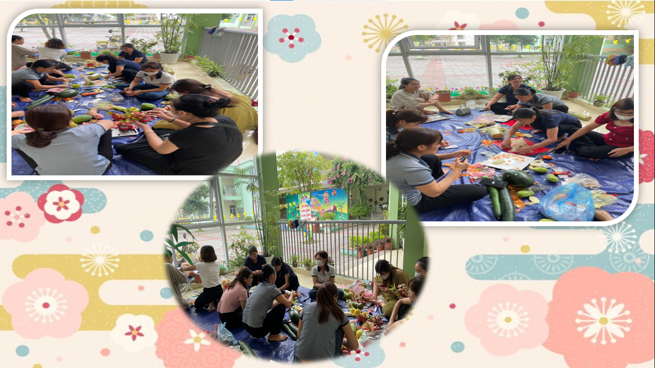
Phụ huynh và cô nuôi phối hợp với giáo viên chuẩn bị mâm ngũ quả cho trẻ
Trong tiếng nhạc rộn rã, trẻ vô cùng phấn khởi vỗ tay khi chú Cuội, chị Hằng Nga xuất hiện…Tiếng gọi..Chị hằng..Chú Cuội ơi ..Chú Cuội ơi vang lên…rồi màn múa lân tưng bừng rộn rã tạo không khí vô cùng thích thú cho trẻ.
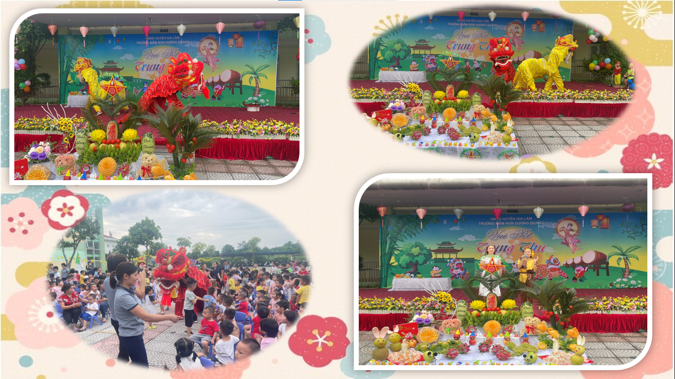
Hình ảnh múa lân- Chú Cuội chị Hằng xuất hiện tại khu Trung Tâm

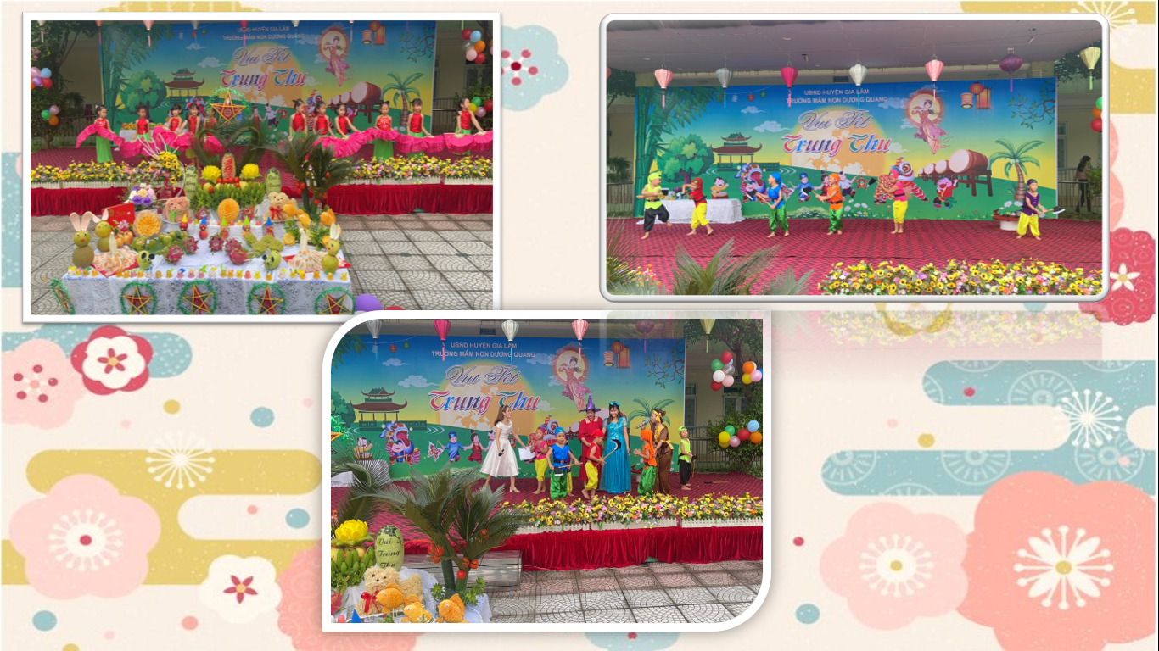
Hình ảnh trẻ vui đón Trung Thu tại điểm trường Trung tâm
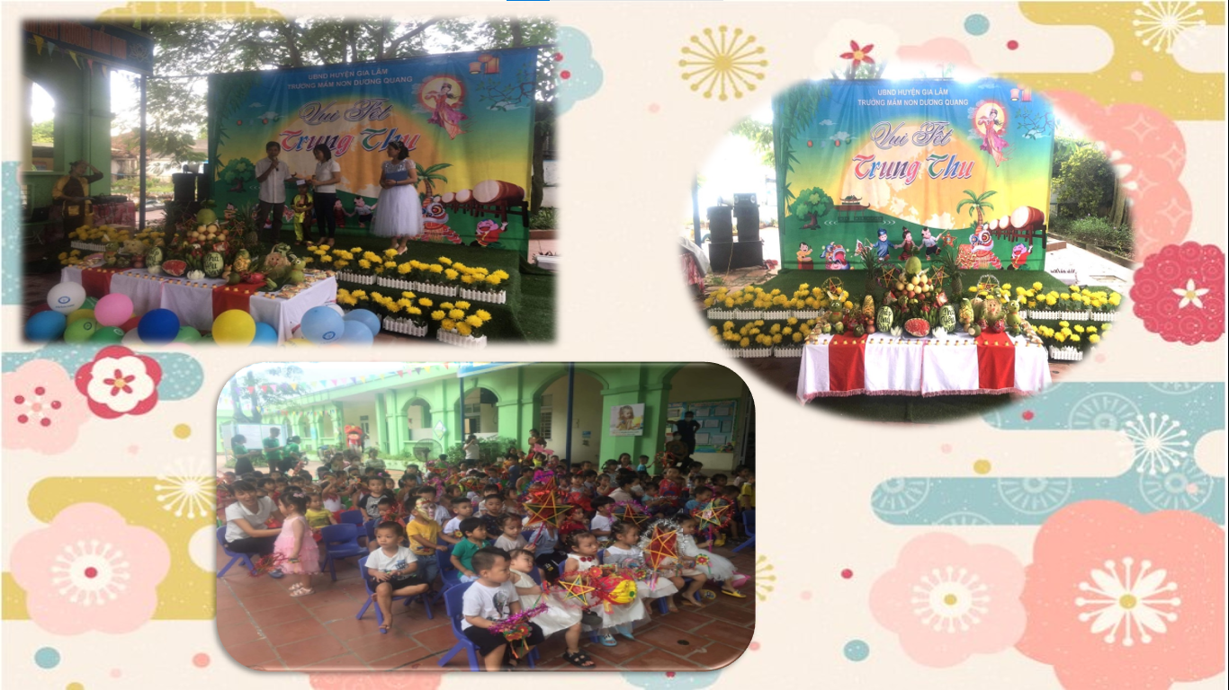
Hình ảnh trẻ vui đón Trung Thu tại điểm trường Yên Mỹ
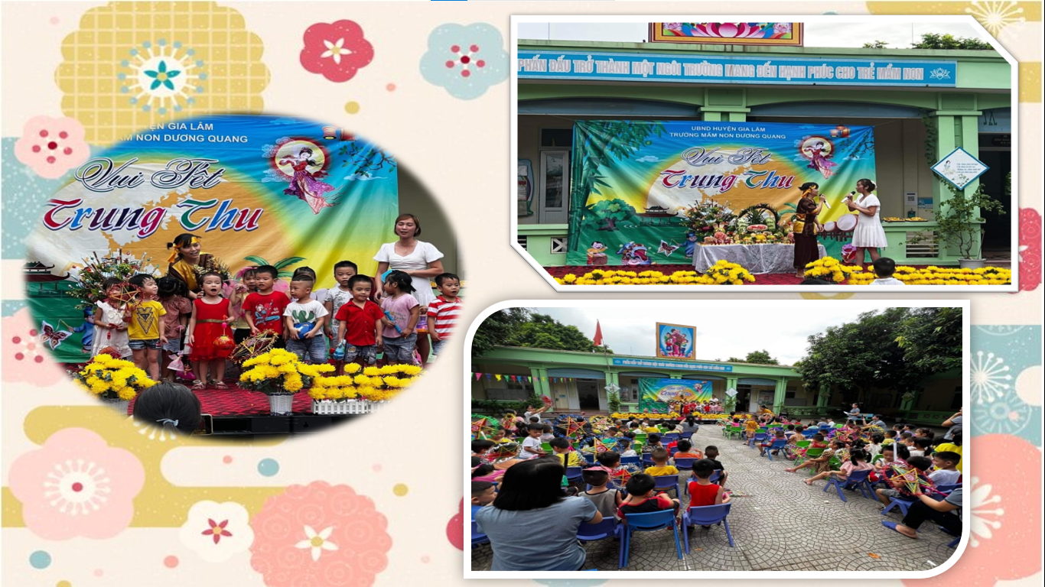
Hình ảnh trẻ vui đón Trung Thu tại điểm trường Đề Trụ
Tham gia chương trình Trung thu năm nay đó là sự xuất hiện của “ Biệt đội Mặt Trăng” do thầy Igor – đến từ Chương trình Tiếng Anh liên kết Schools Elites tại trường. Trẻ được giao lưu tiếng Anh cùng thầy Igor, tham gia các trò chơi đố vui có thưởng. Náo nhiệt và sôi động nhất là trò chơi “What animal is this” khi tiếng ngựa đua, tiếng hổ gầm vang, trẻ đua nhau giơ những cánh tay xinh trả lời dỗng dạc bằng tiếng Anh đầy tự tin. Rất nhiều phần quà đã được các bạn nhỏ rinh về sau mỗi phần trả lời bằng tiếng Anh chính xác, mạnh dạn của trẻ.
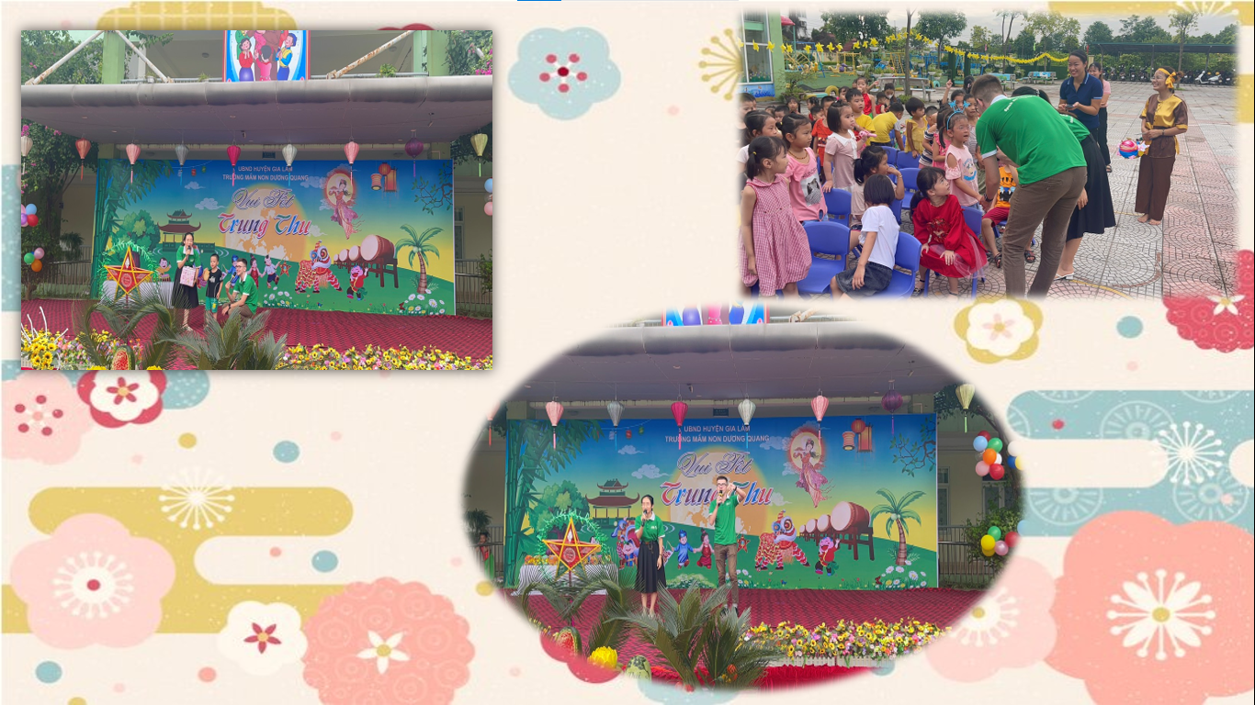
Hình ảnh các giáo viên tiếng Anh người nước ngoài giao lưu cùng trẻ
Đặc biệt cũng nhân dịp Tết Trung thu, Chi hội chữ thập đỏ của nhà trường phối hợp với hội phụ huynh trường dành tặng những phần quà đặc biệt cho những trẻ có hoàn cảnh khó khăn. Những phần quà ý nghĩa được trao tặng thể hiện sự quan tâm sâu sắc, góp phần tạo nên một cái tết trung thu thật vui vẻ, đầm ấm dành cho trẻ.
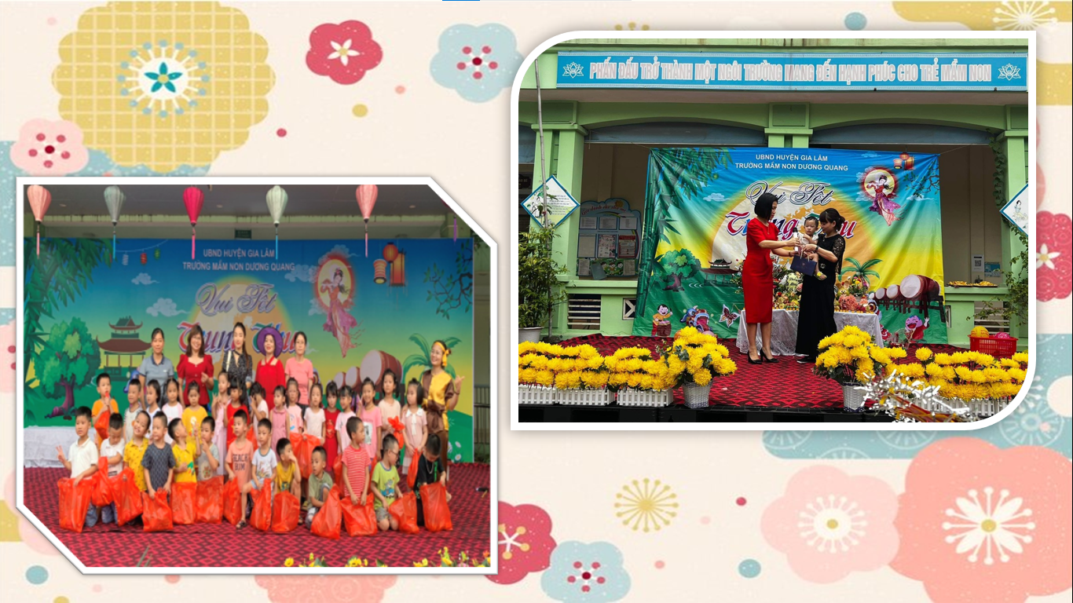
Hình ảnh Chi hội chữ thập đỏ và phụ huynh trao quà cho học sinh
Cuối cùng trẻ được vui phá cỗ trung thu và cùng chụp ảnh lưu niệm trong này vui ấn tượng này..
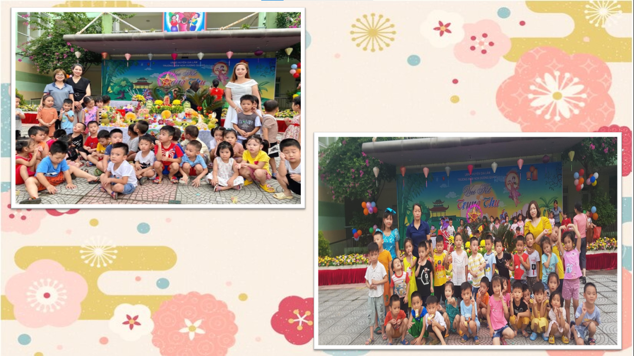
Hình ảnh các bé học sinh chụp ảnh lưu niệm
Trao đổi với một phụ huynh đón con sau khi tham dự hoạt động chị nói: “.. Cháu nhà em thích lắm, bé rất háo hức khi được xem chú Cuội, Chị hằng…Được xem các tiết mục văn nghệ, được vui phá cỗ cùng các bạn…Mong nhà trường tổ chức nhiều hoạt động như thế này hơn nữa cho các cháu được học tập, được phát triển cả thể chất lẫn tinh thần, Cảm ơn các Ban giám hiệu, cảm ơn các cô giáo và các bác đại diện hội cha mẹ học sinh đã tổ chức cho các con”.
Tập thể Trường mầm non Dương Quang sẽ tiếp tục tổ chức các hoạt động như thế này, nhằm giúp cho trẻ vui vẻ phấn khởi khi tới trường tới lớp, giúp cho các bé thêm thân thiện yêu mến bạn bè, cô giáo. Tạo niềm tin tưởng và phấn khởi cho phụ huynh khi gửi con ở trường.

